1. 首页自动回屏：见附件视频：自动回屏(优先级：B)

品牌、机型 系统版本

Vivo v3max 安卓5.1（funtouchOS2.5.1）

小米8高配 MIUI10.1稳定版

华为麦芒6 安卓7.0（EMUI 5.1)

小米红米note4 MIUI10.1稳定版

1. 在汽车专场里，主打车无图片显示，主打车筛选混乱，丰田检索出福特，汽车品牌混乱，品牌筛选错误，筛选应为汽车品牌加汽车价格筛选。(优先级：A)

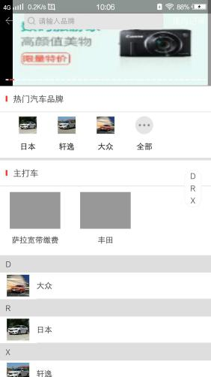

1. 【后台-广告管理-汽车banner管理】设置的banner不在前台显示(优先级：A)
2. 【前台-汽车专场-汽车banner】以往数据未清除，APP存在后台没有的汽车banner数据。(优先级：A)

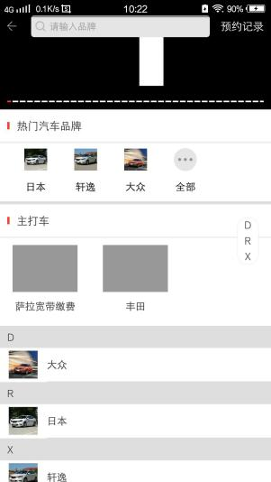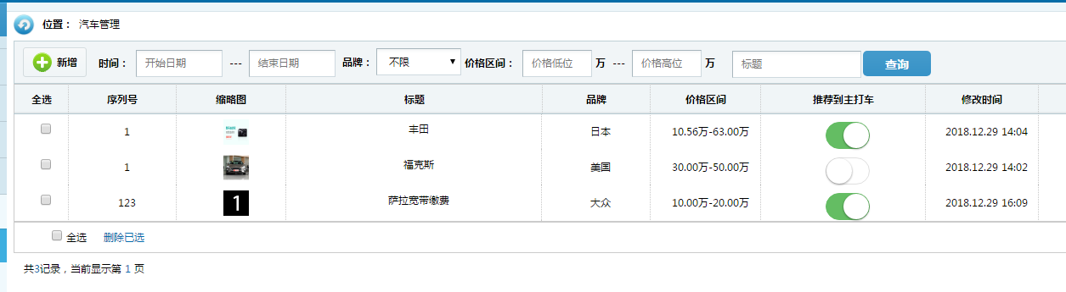

1. APP首页-汽车专场-热门汽车品牌，点击热门汽车品牌，进入的页面不显示该汽车品牌的汽车，必须要选择价格区间才显示(优先级：A)
2. APP首页-汽车专场-热门汽车品牌，点击{全部}无响应，(优先级：B)
3. 【前台-汽车专场-预约记录】，预定说明无页面链接跳转，(优先级：B)
4. 【前台-汽车专场-主打车】，点击任一主打车，进入的详情非此车详情页(优先级：B)

6汽车管理-品牌新增，不上传banner图，不能添加商品，注把banner图去掉或改成不填也能新增汽车品牌。(优先级：A)

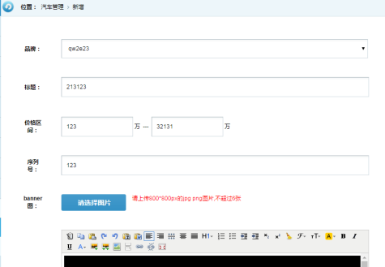

7、【后台-广告管理-旅游banner】不在【前台-旅游】显示；(优先级：A)

点击旅游banner 有一定几率直接退出APP

品牌、机型 系统版本

Vivo v3max 安卓5.1（funtouchOS2.5.1）

小米8高配 MIUI10.1稳定版

华为麦芒6 安卓7.0（EMUI 5.1)

小米红米note4 MIUI10.1稳定版

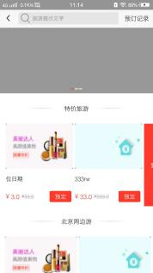

8后台，旅游管理-线路管理-上传路线后，缩略图无显示(优先级：B)

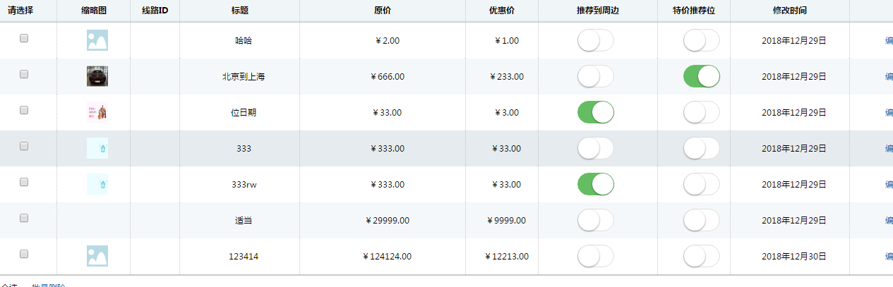

9 APP首页-特价旅游模块，所有商品点入进去后内容一样。(优先级：B)

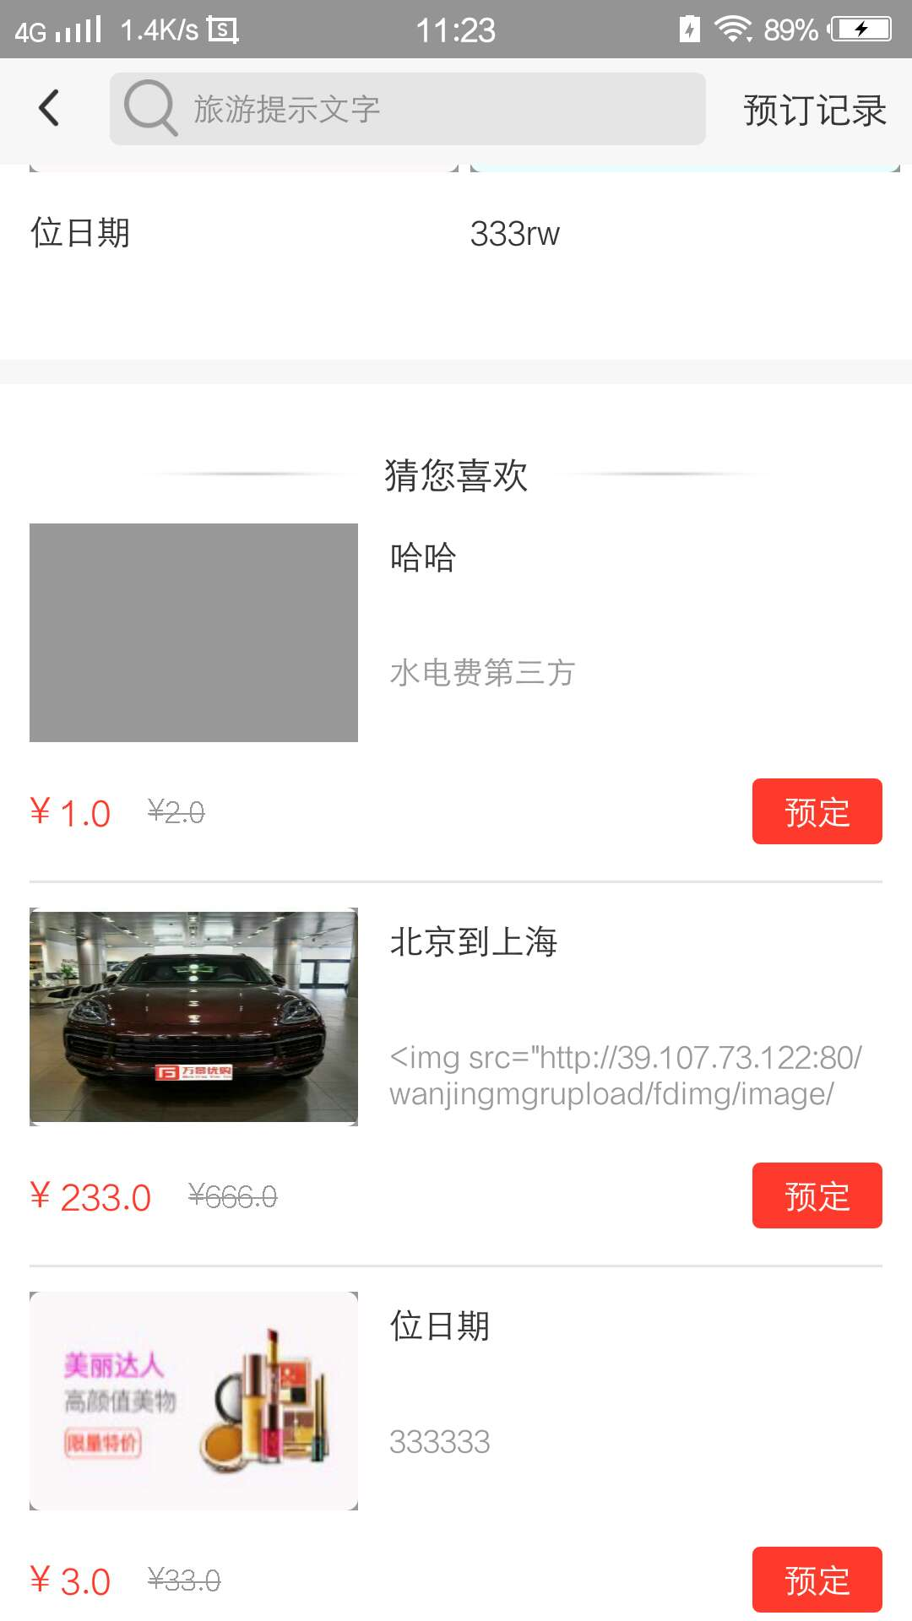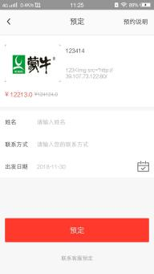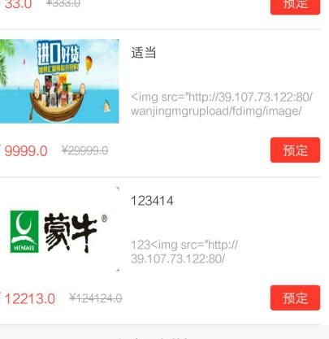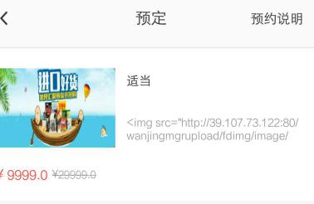

10、【前台-旅游线路-猜你喜欢】，列表不显示后台上传的图片，同时点击线路进入的详情页不是该线路的详情页(优先级：A)

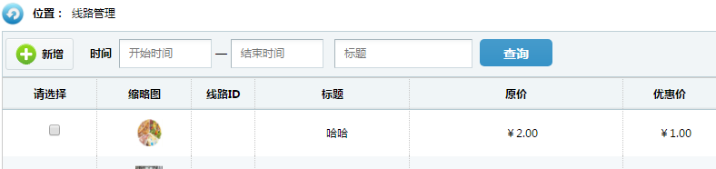

11【个人中心-积分中心】，未签到但是点击【签到】提示【已签到】(优先级：A)

13APP我的-意见反馈，提交反馈后点击【关闭】选项不能用，【联系客服】选项不能用，【后台】无该用户反馈信息。(优先级：C)

.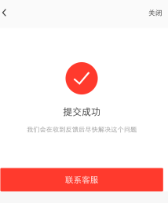 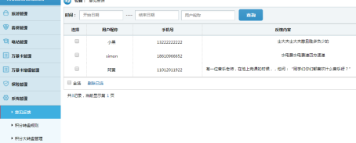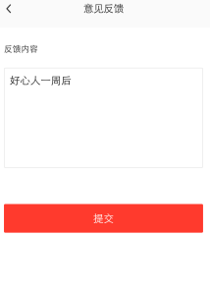

14、 （待确定） APP我的-帮助与反馈【搜索】选项，输入文字后，不能搜索

品牌、机型 系统版本

Vivo v3max 安卓5.1（funtouchOS2.5.1）

小米8高配 MIUI10.1稳定版

华为麦芒6 安卓7.0（EMUI 5.1)

小米红米note4 MIUI10.1稳定版

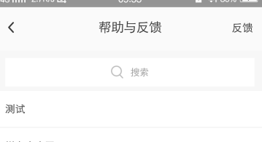

15后台-系统管理-搜索管理-搜索提示语后台修改后APP上无变化。(优先级：B)

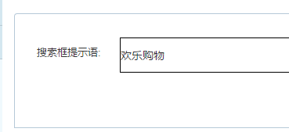 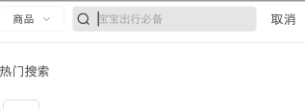  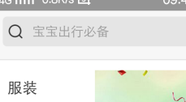

16app我的【万景增值】-【立即增值】与【预计增值回报】数值显示有问题，(优先级：B)

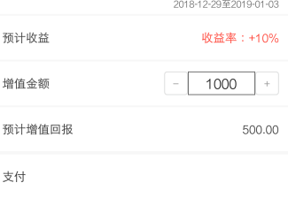 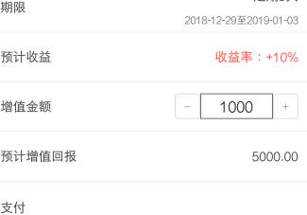

17增加减少增值金额，增值回报数值有bug，增值金额1000，充值成功后扣费是按增值回报扣得bug，【后台】增值订单也是增值回报扣得(优先级：B)

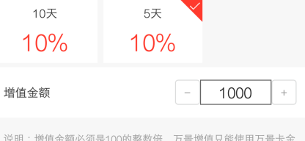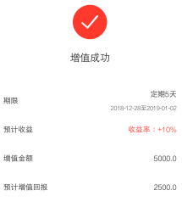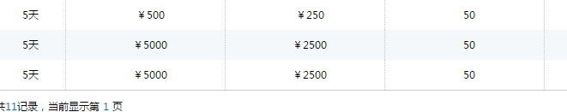

18app【万景卡充值】-【万景卡余额】支出无显示。【万景卡余额banner】(优先级：B)

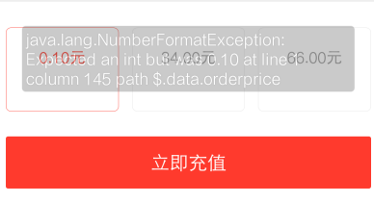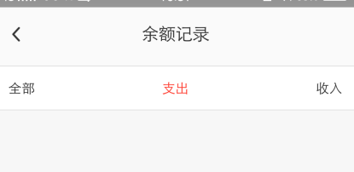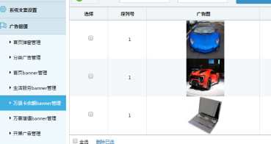

20购买成功后无法点击**（查看订单),**无法查看(优先级：B)

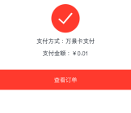

21.收货地址添加后并默认，【华为手机】无法再订单中添加，【vivo手机】必须手动添加(优先级：C)

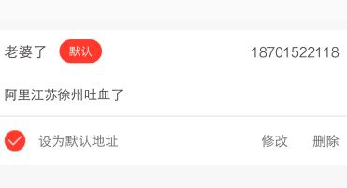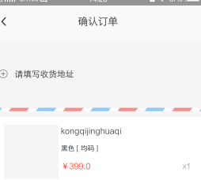

25专题内商品数量与APP上展示数量不符，4个专题都是同样的(优先级：A)

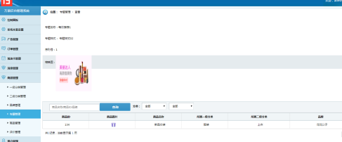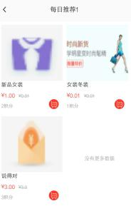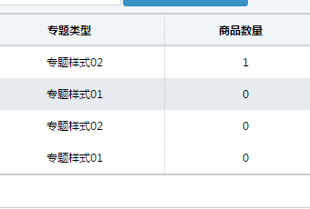

26APP-我的-用户头像下边，‘小积分大乐趣’banner广告位，(优先级：C)

29产品上新后自动会在《相关推荐》里显示，修改成手动控制推荐的。(优先级：C)

31商品详情页点击加入购物车APP崩溃。(优先级：A)

32现金方式购买，无法提交订单 提示http500(优先级：A)

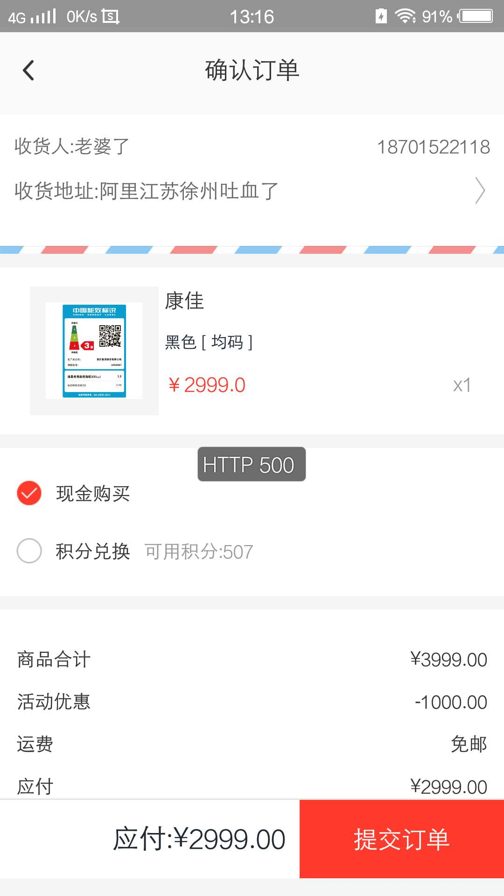

33积分方式购买，无法提交订单 提示 http500(优先级：A)



34后台充值成功，手机端余额记录显示：充值余额-未支付，订单状态不正确。APP所有有金额数字显示的区域全都显示到小数点后两位。(优先级：B)

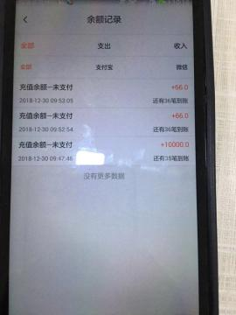

35第一次购买，提示：没有收货地址呢。点击请填写收货地址-新增收货地址，填写完成确认后在收货地址管理中不能自动显示。后退再进入地址才能显示新添加的收货地址，立即购买与加入购物车方式，地址都无法自动为默认地址。(优先级：C)

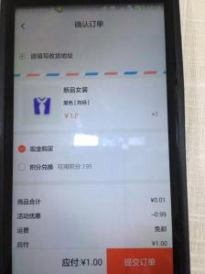

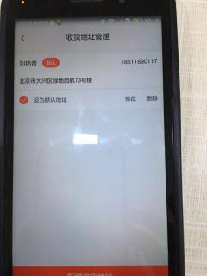

37开屏页右上角跳过点击无效。没有跳过链接(优先级：C)

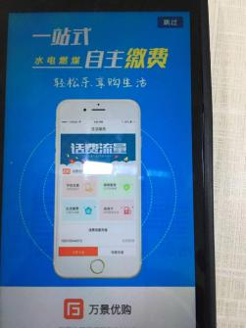

28（待确定）APP首页生活服务类，点击下方手机充值和流量充值无反应。

品牌、机型 系统版本

Vivo v3max 安卓5.1（funtouchOS2.5.1）

小米8高配 MIUI10.1稳定版

华为麦芒6 安卓7.0（EMUI 5.1)

小米红米note4 MIUI10.1稳定版

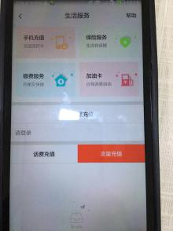

39生活缴费类，电费水费，点击下一步，去缴费，提示：请求失败。(优先级：B)

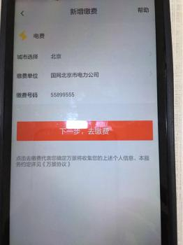

40加油卡充值：金额填写显示空白。(优先级：B)

41后台，订单管理所有查询，按时间查询无反应(优先级：B)

。

42保险服务，后台添加缩略图手机端不显示。(优先级：B)

43后台，万景卡余额显示问题，每次充值后之前的余额被刷新，要求保留每次余额显示。(优先级：B)

